Planungs-Tool PLATO
für Toyota Europe Alle dargestellten Daten sind Testdaten!

Produktionsplanung für Automobile mit umfangreichen Steuerungsmöglichkeiten

Planung in sechs Ebenen:
Regionen → Ländergruppen → Länder → Marktsegmente → Modelle → Treibstoff-Arten

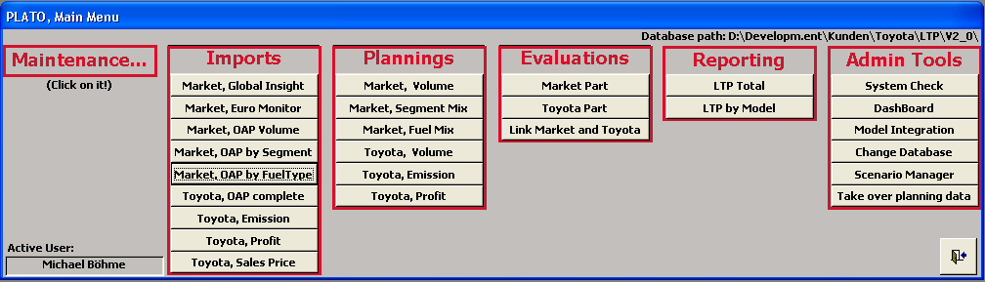

Datenhaltung
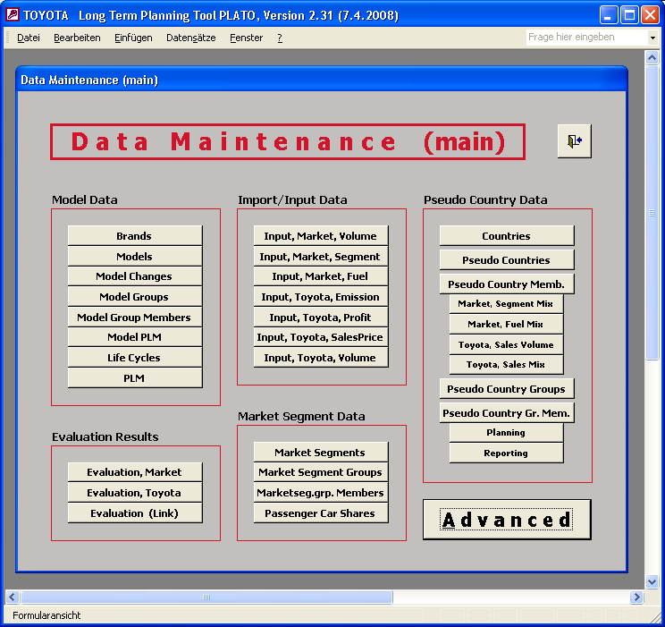

Planungsbeispiele
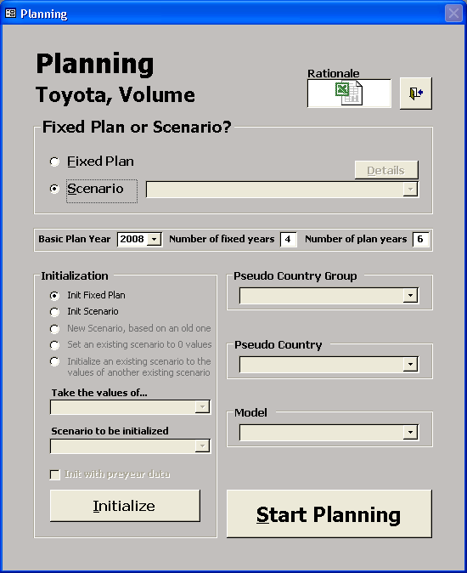

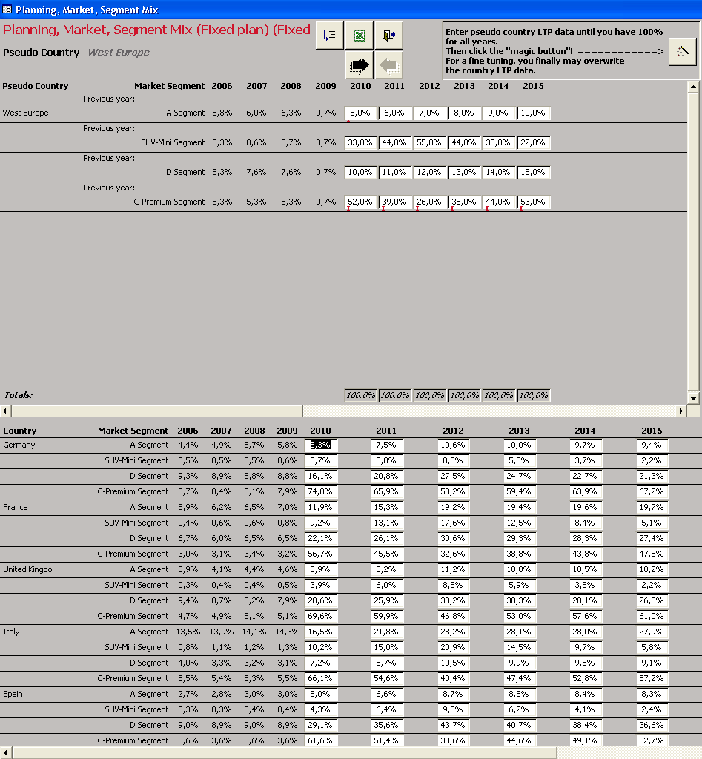

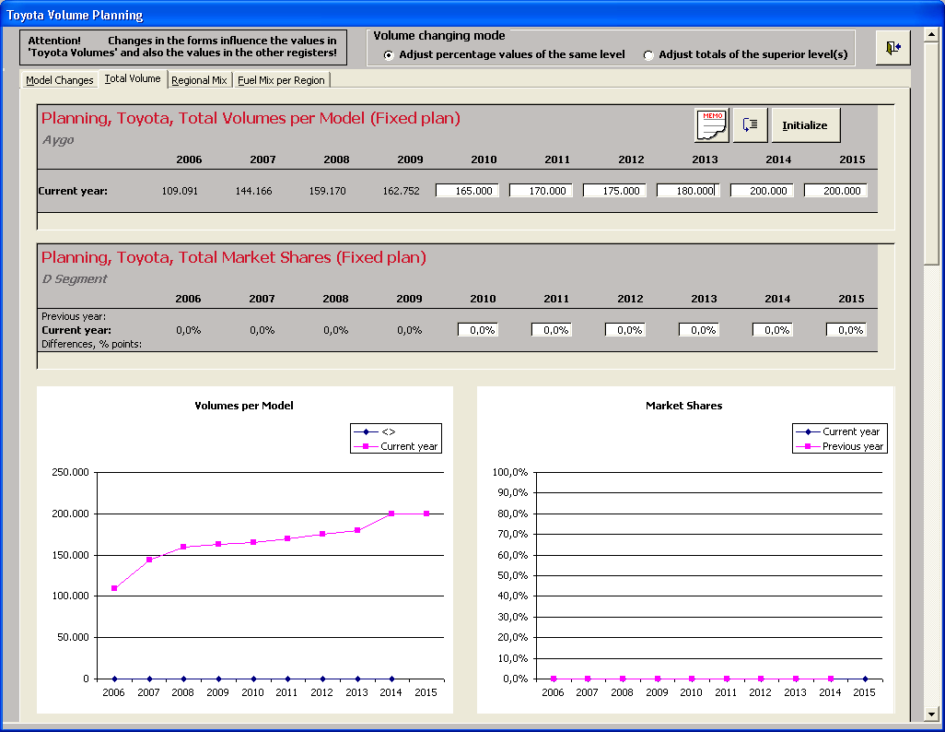

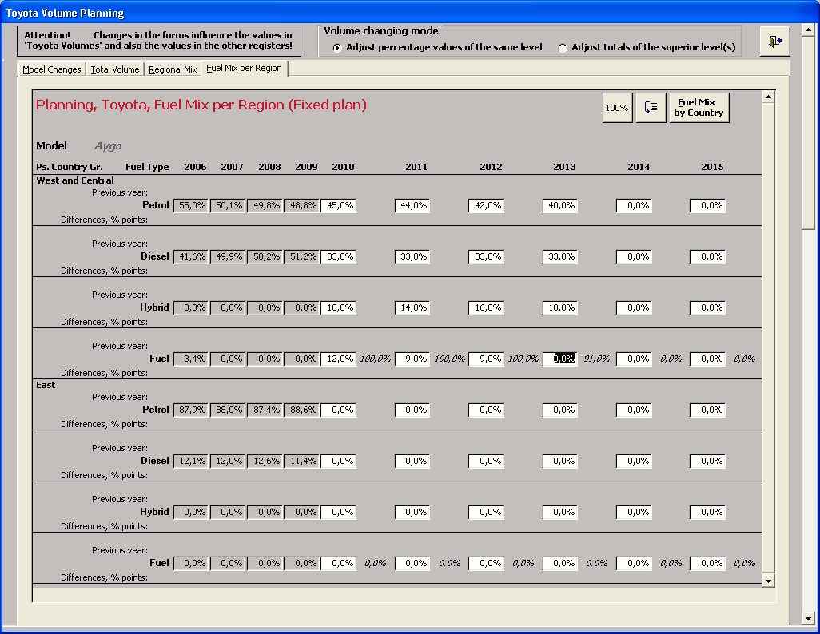

Programmdynamisch erzeugter Report auf Basis von adhoc-Daten (Export nach Excel)
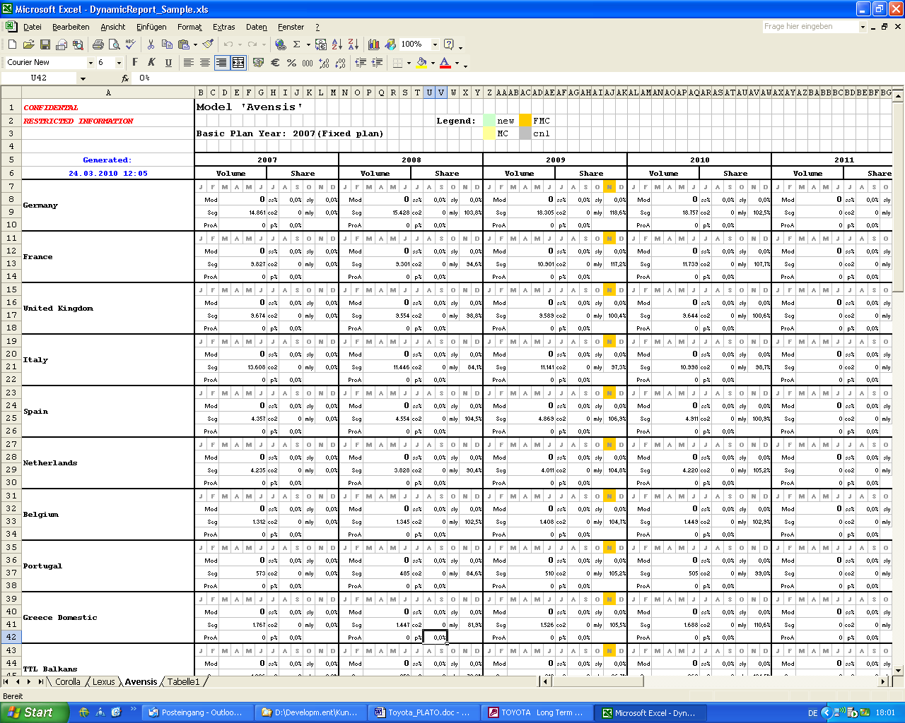

Diverse Administrator-Tools
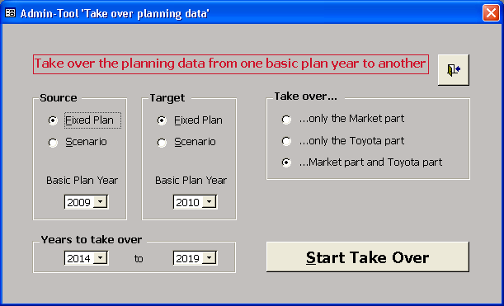

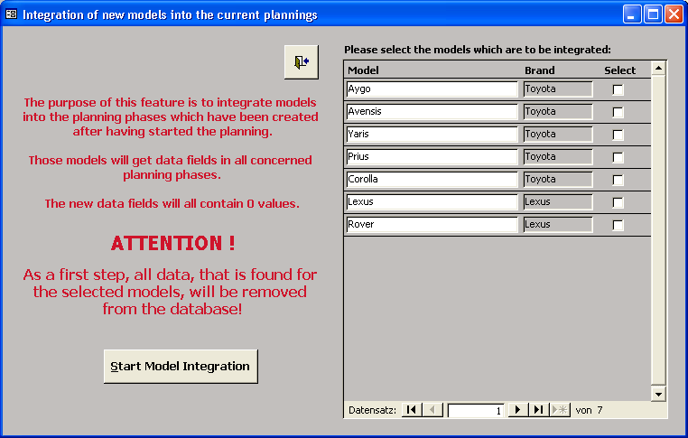

und vieles mehr

